Запрос закрывающих документов
Авторизуйтесь на сайте etp.etptorgionline.ru.
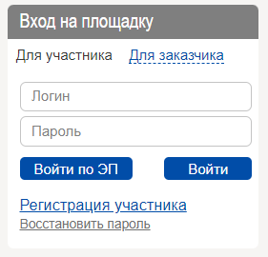
В личном кабинете на площадке после авторизации страница будет представлена в следующем виде.
Нажмите «Сервисы ЭТП», чтобы перейти к сервисам площадки.
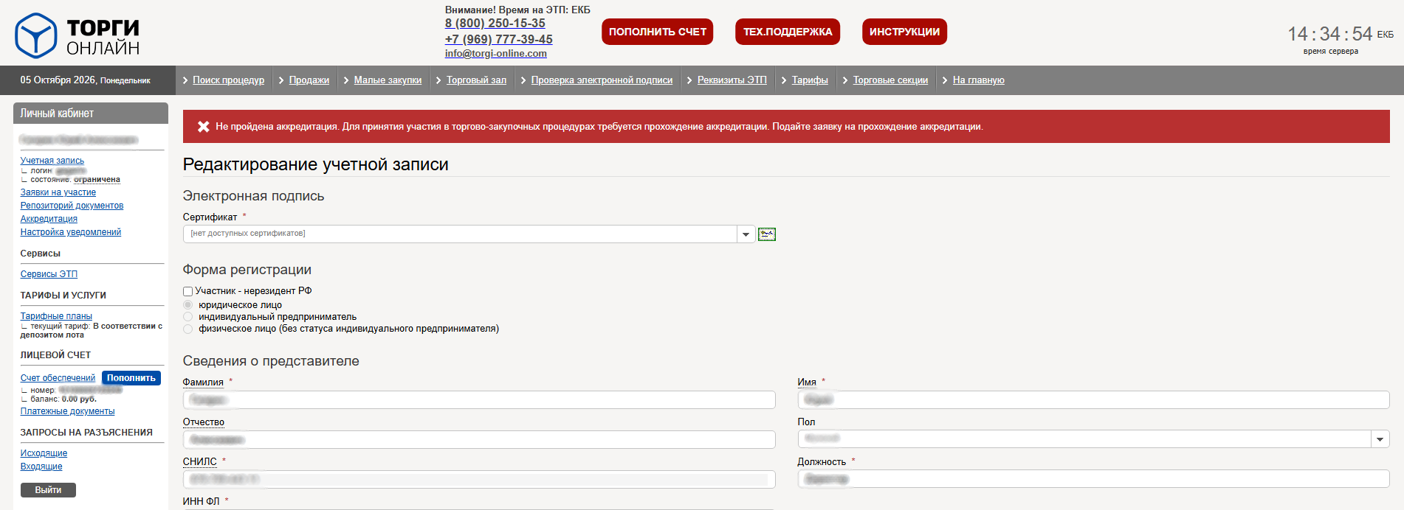

Либо авторизуйтесь в личном кабинете сервисов lk.etptorgionline.ru как участник, для этого нажмите «Продолжить».
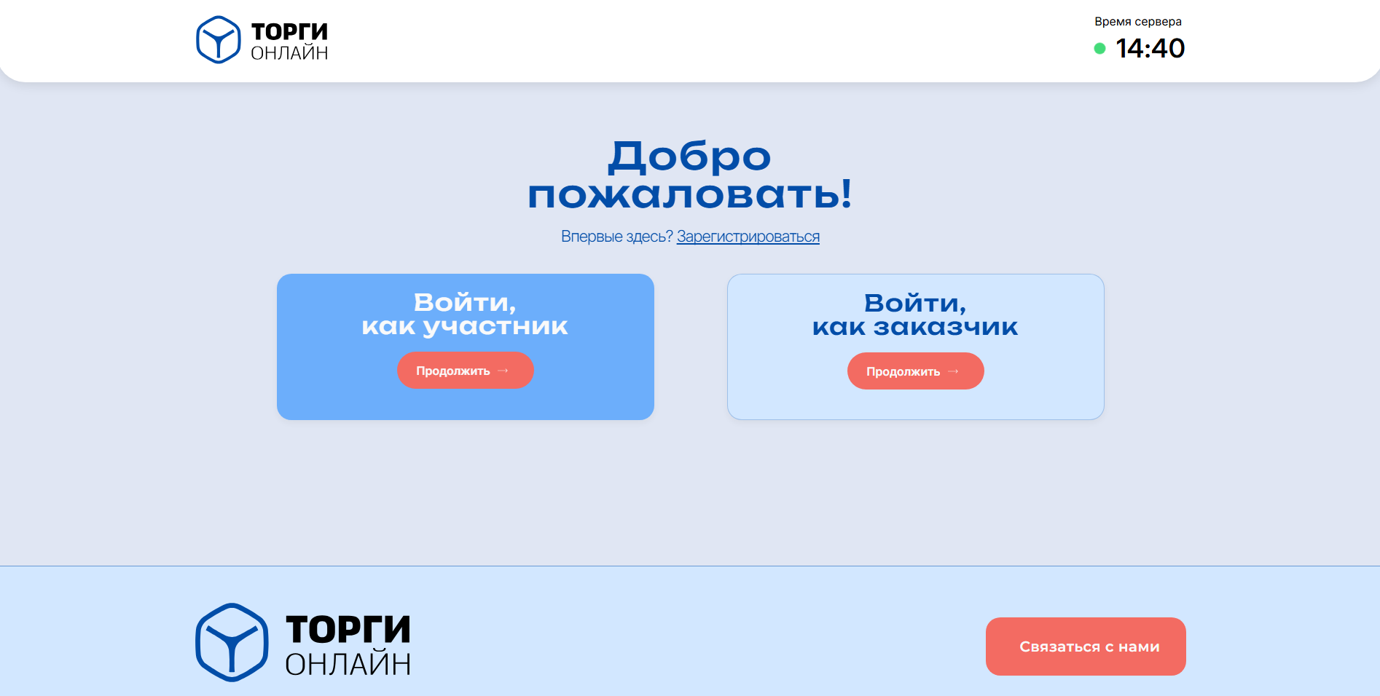
Нажмите «Войти по ЭП» для авторизации по электронной подписи, либо «Войти» для входа по логину и паролю.
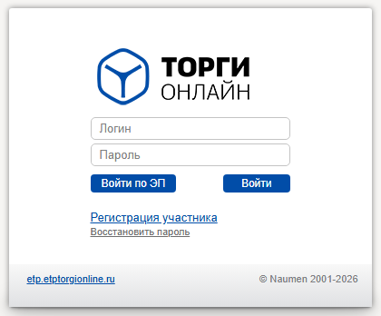

На открывшейся странице в блоке «Сервисы ЭТП» нажмите «Узнать подробнее».
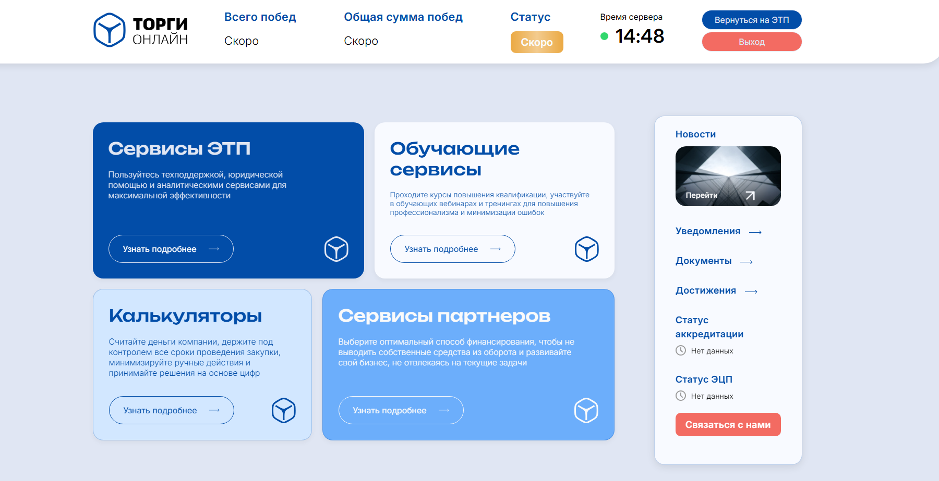
Откройте ячейку «УПД/Акты сверки».
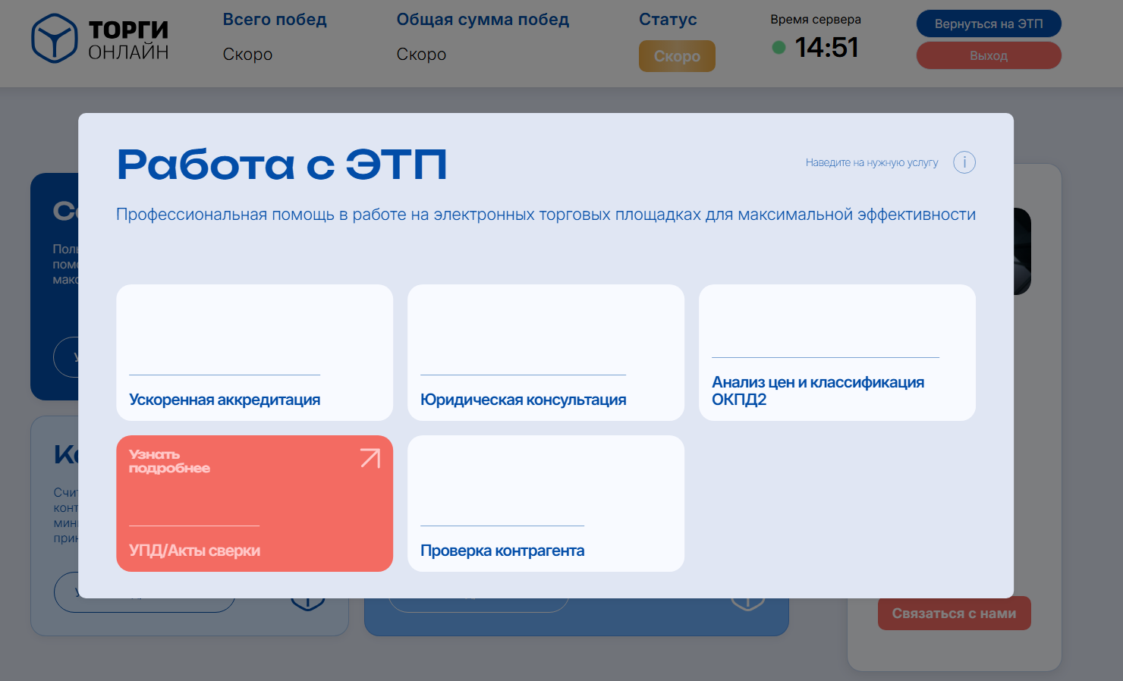

Вам откроется форма для запроса документов.
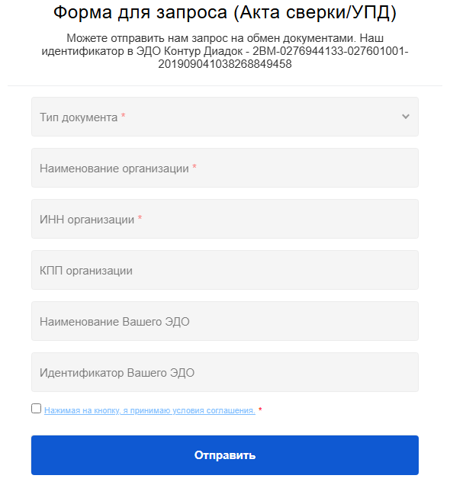
Выберите необходимый тип документа.
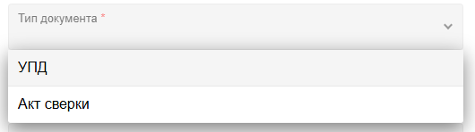

Заполните все необходимые поля и нажмите «Отправить».
УПД
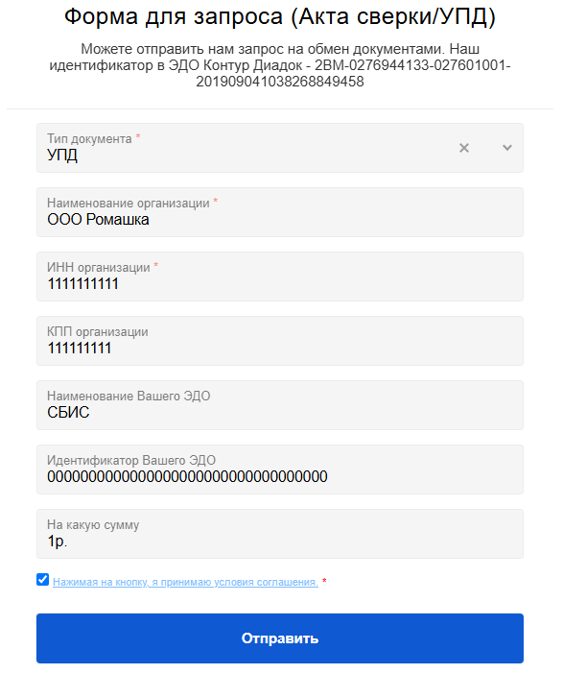

Акт сверки
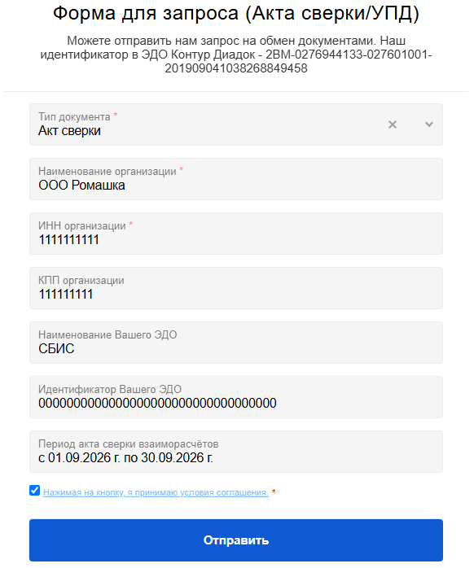
В течение 1-3 рабочих дней ожидайте документ по ЭДО.

